战士二式 它属于瑜伽基础站立体式，通过这个体式的练习，可以使腿部肌肉更匀称，强健，增强背部以及腿部肌肉的弹性，为以后完成高难度体式做好准备
体式动作要领
1、山式站立
2、双脚分开3肩的距离，双手侧平举
3、左脚内扣15度，右脚向外旋转90度，前脚脚跟，对准后脚的足弓，
4、右腿的大腿从根部外旋，大腿与膝盖对准脚趾， 左脚的外边缘压实地面
5、呼气，屈膝前腿到90度，膝盖对准二三脚趾，左腿大小腿肌肉收紧上提，保持髋中正，身体面向正前，耻骨上提，尾骨下沉
6、双手侧平举，指尖延伸到两侧最远处，头转向右，眼睛看向右手的方向，躯干保持中立，身体不要向前冲
7、吸气转头，蹬直右腿，屈左腿，眼看左方，以同样方式做另外一侧练习
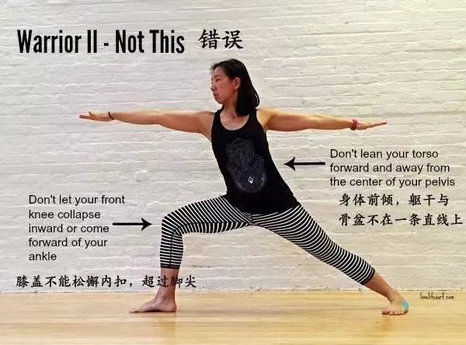
初学者完成这个体式有很多容易出错的地方，练习的时候一定要注意这些易错点：①双脚距离较近，膝盖超过脚尖
②身体重心太靠前
③耸肩，手臂高低不平
④腹部突出
⑤膝盖内扣
战士二式常见错误

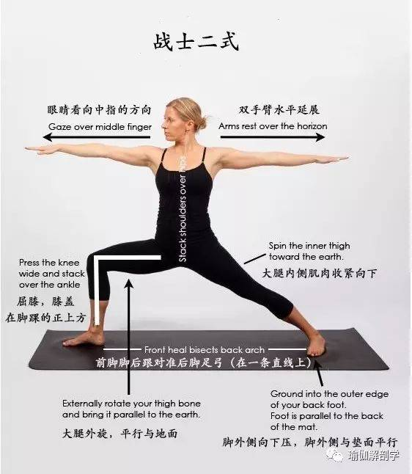
正确做法：
- 手指尖用力 手臂远离身体
- 脊柱伸展 肩部在髋部正上方
- 膝盖在脚踝的正上方 膝盖与脚趾尖同方向 前脚的脚后跟对准后面脚的足弓
- 收紧核心 脊柱延展耻骨内收不翻髋

